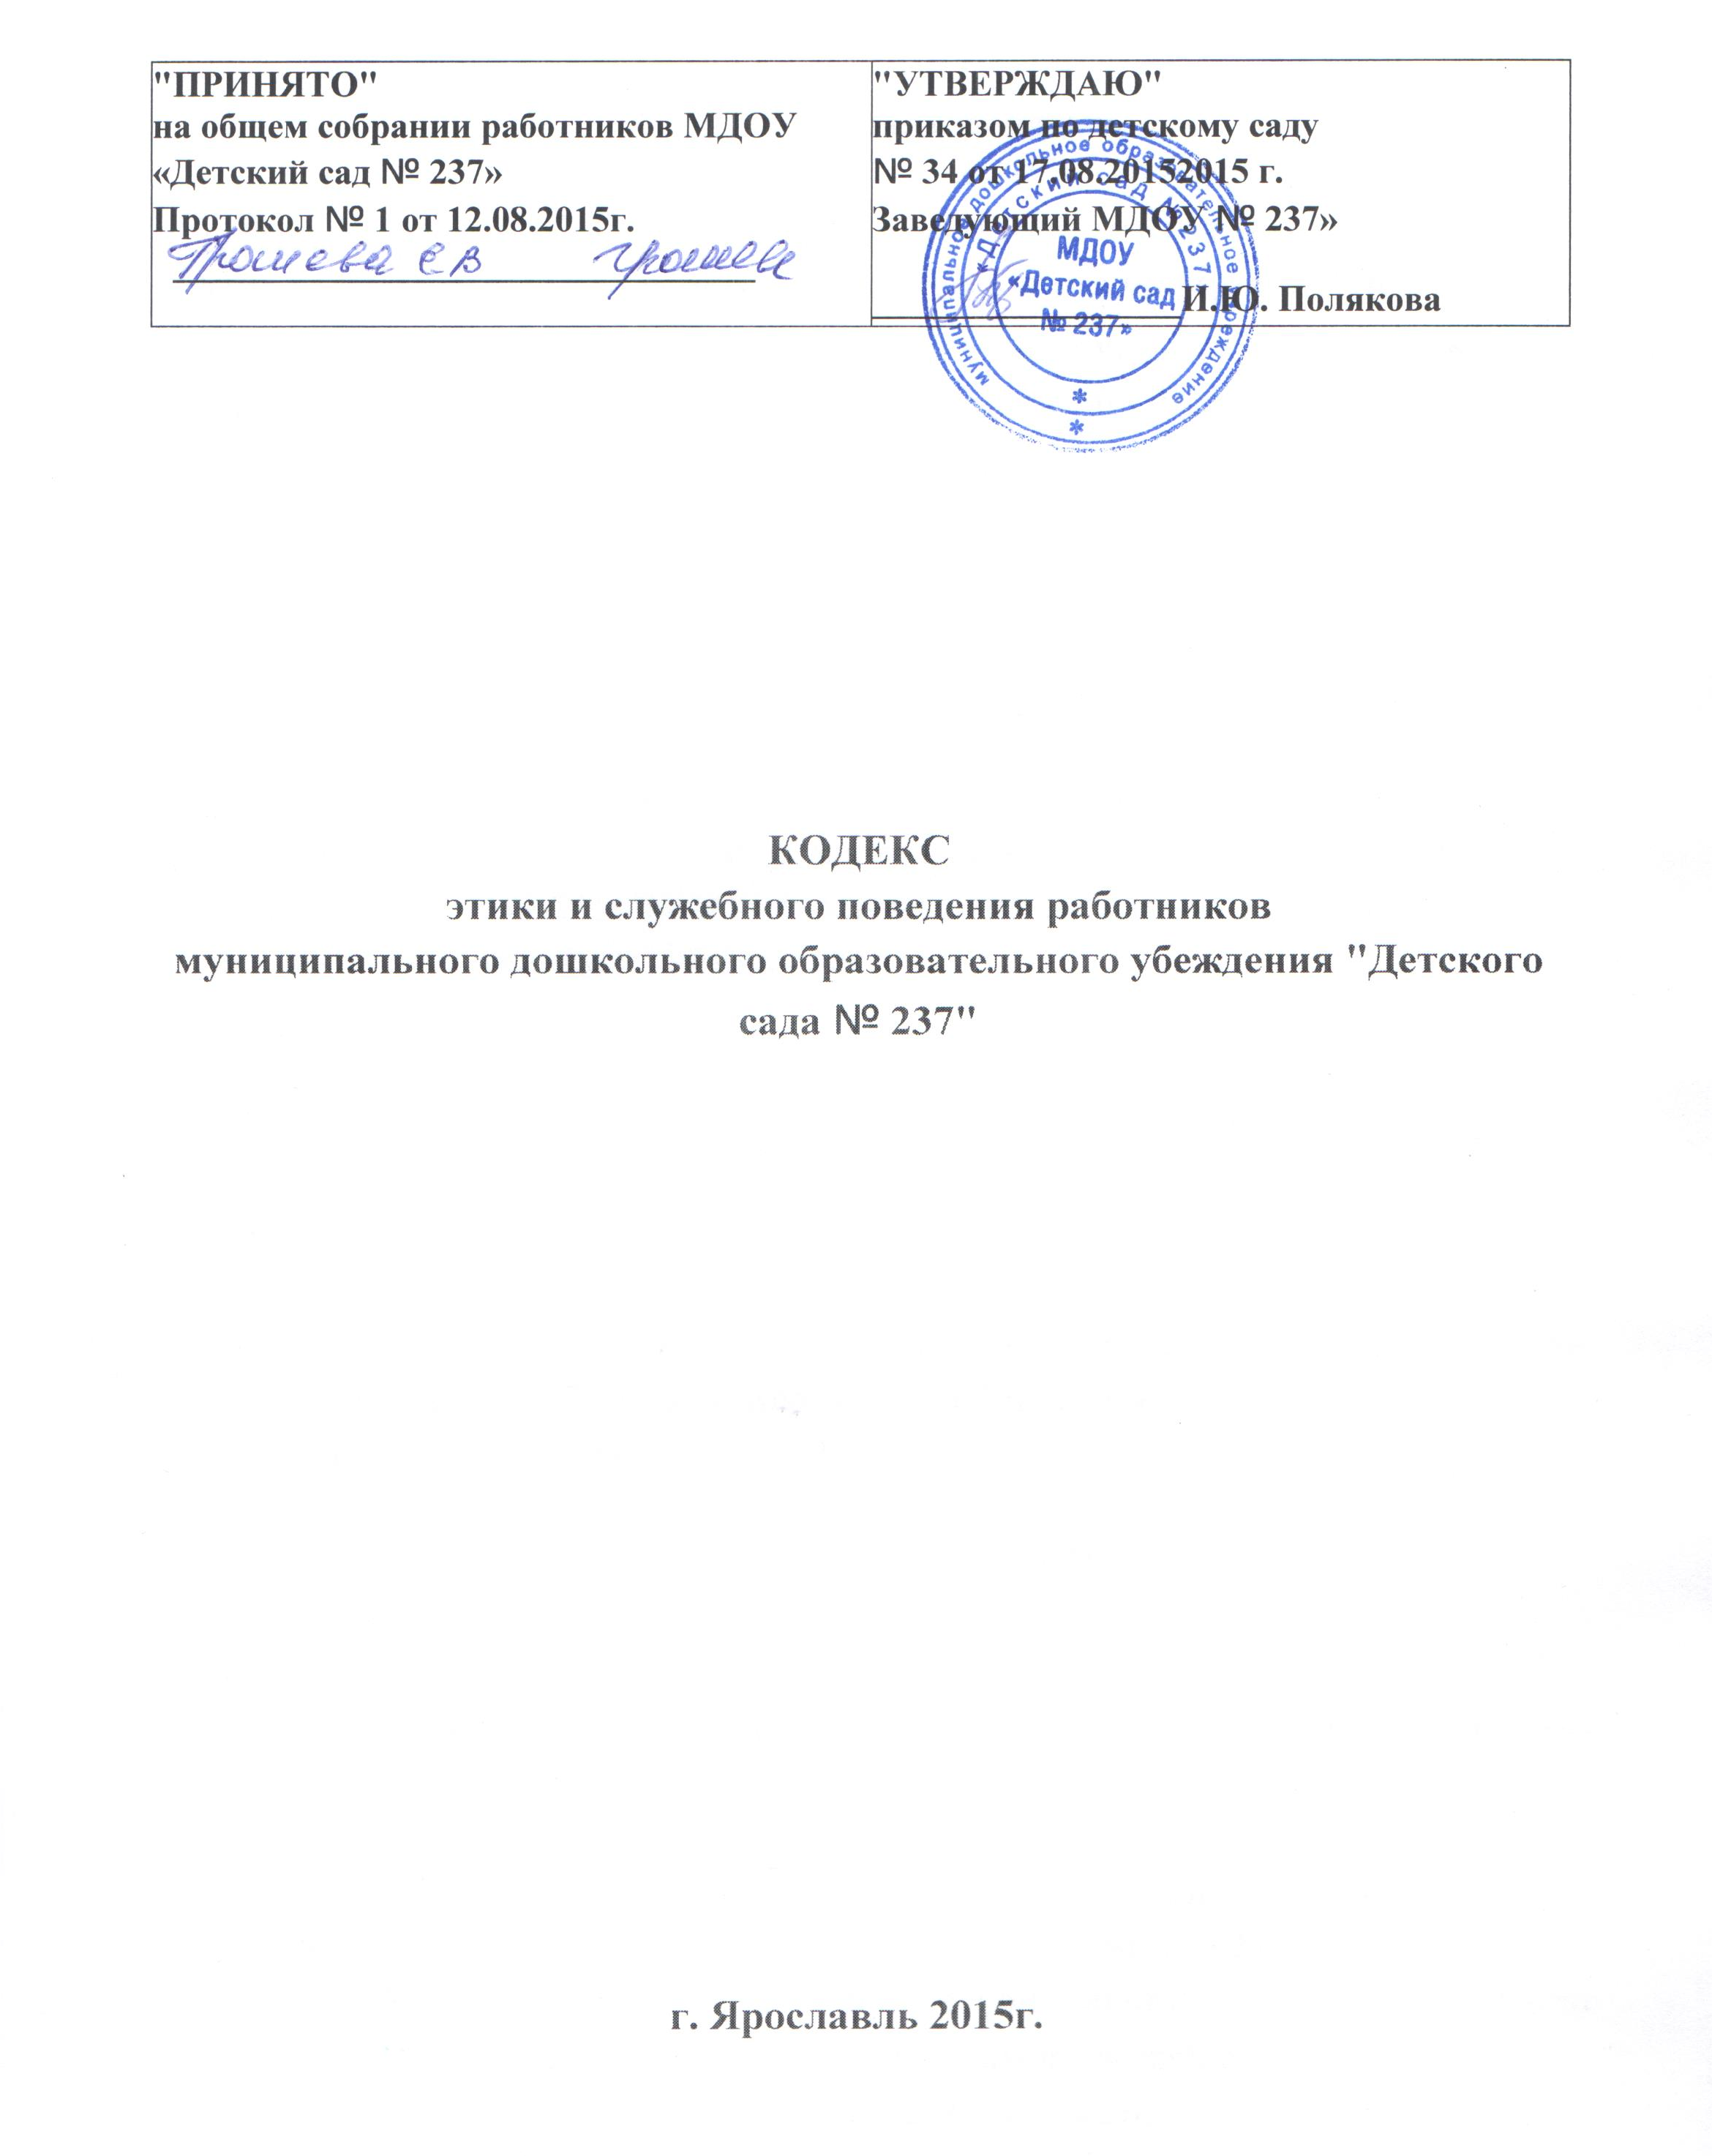

1. Общее положение

1. Кодекс этики и служебного поведения работников (далее - Кодекс)
Муниципального дошкольного образовательного учреждения "Детского сада № 237" (далее МДОУ «Детский сад № 237») разработан в соответствии с положениями Конституции Российской Федерации, Федеральным законом от 29 декабря 2012 г. № 273-ФЗ «Об образовании в Российской Федерации», Федеральный Государственный Образовательный Стандарт дошкольного образования вступил в силу от 01.01.2014г. Федеральным законом от 25 декабря 2008 г. N 27Э-ФЗ "О противодействии коррупции", от 27 мая 2003 г. N 58-ФЗ "О системе государственной службы Российской Федерации",Указа Президента Российской Федерации от 12 августа 2002 г. N 8 85 "Об утверждении общих принципов служебного поведения государственных служащих" и иных нормативных правовых актов Российской Федерации, а также основан на общепризнанных нравственных принципах и нормах российского общества и государства.

2. Кодекс представляет собой свод общих принципов профессиональной служебной этики и основных правил служебного поведения, которыми должны руководствоваться работники МДОУ «Детский сад № 237» независимо от замещаемой ими должности.

3. Работник, поступающий на работу в МДОУ «Детский сад № 237», обязан ознакомиться с положениями Кодекса и соблюдать их в процессе своей служебной деятельности.

4. Каждый работник должен принимать все необходимые меры для соблюдения
положений Кодекса, а каждый гражданин Российской Федерации вправе ожидать от работника МДОУ «Детский сад № 237» поведения в отношениях с ним в соответствии с положениями кодекса.

5. Целью Кодекса является установление этических норм и правил служебного поведения работников МДОУ «Детский сад № 237» для достойного выполнения ими своей профессиональной деятельности, а также содействие укреплению авторитета работников , доверия граждан к деятельности МДОУ «Детский сад № 237» и обеспечение единых норм поведения для работников МДОУ «Детский сад № 237».

6. Кодекс призван повысить эффективность выполнения работниками МДОУ «Детский сад № 237» своих должностных обязанностей.

7. Кодекс служит основой для формирования должной морали в сфере деятельности МДОУ «Детский сад № 237», уважительного отношения к деятельности МДОУ «Детский сад № 237». а также выступает как институт общественного сознания и нравственности работников. их самоконтроля.

8. Знание и соблюдение работниками ДО У положений Кодекса является одним из критериев оценки качества их профессиональной деятельности и служебного поведения

2. Основные принципы и правила служебного поведения работников.

2.1. Основные принципы служебного повеления работников МДОУ «Детский сад № 237» являются основой поведения граждан Российской Федерации в связи с нахождением их в трудовых отношениях с МДОУ «Детский сад № 237».
Работники, сознавая ответственность перед государством, обществом и гражданами, призваны:
- исполнять должностные обязанности добросовестно и на высоком
профессиональном уровне в целях обеспечения эффективной работы МДОУ «Детский сад № 237»;
- исходить из того, что признание, соблюдение и зашита прав и свобод человека и гражданина определяют основной смысл и содержание деятельности как МДОУ «Детский сад № 237», так и работников;
- осуществлять свою деятельность в пределах предмета и целей деятельности МДОУ «Детский сад № 237»;
- при исполнении должностных обязанностей не оказывать предпочтения каким- либо профессиональным или социальным группам и организациям, быть независимыми от влияния отдельных граждан, профессиональных или социальных групп я организаций:
- исключать действия, связанные с влиянием каких-либо личных, имущественных (финансовых) и иных интересов, препятствующих добросовестному исполнению ими должностных обязанностей:
- уведомлять представителя работодателя, органы прокуратуры иди другие
государственные органы либо органы местного самоуправления обо всех случаях обращении к работнику, в целях склонения к совершению коррупционных правонарушений;
- соблюдать установленные федеральными законами ограничения и запрета
исполнять должностные обязанности добросовестно и на высоком профессиональном уровне в целях обеспечения эффективной работы МДОУ «Детский сад № 237»;
- соблюдать беспристрастность, исключающую возможность влияния на их
служебную деятельность решений политических партии и общественных объединений;
- соблюдать нормы служебной, профессиональной этики н правила делового повеления;
- проявлять корректность и внимательность в обращении с детьми, родителями (законными представителями ребёнка), коллегами по работе, гражданами и должностными лицами;
- проявлять терпимость и уважение к обычаям и традициям народов России и других государств, учитывать культурные и иные особенности различных этнических, социальных групп и конфессий, способствовать межнациональному и межконфессиональному согласию;
- воздерживаться от поведения, которое могло бы вызвать сомнение в
добросовестном исполнении работником должностных обязанностей, а также избегать конфликтных ситуаций, способных нанести ущерб его репутации или авторитету МДОУ «Детский сад № 237» в целом;
- принимать предусмотренные -законодательством Российской Федерации меры по недопущению возникновения конфликт а интересов и урегулированию возникших случаев конфликт а интересов;
- не использовать служебное положение для оказания влияния на деятельность МДОУ «Детский сад № 237», работников и родителей (законных представителей} при решении вопросов личного характера;
- воздерживаться от публичных высказываний, суждений и оценок в отношении деятельности ДОУ, его руководителя, других сотрудников , если это не входит в должностные обязанности работника;
- соблюдать установленные в ДО У правила публичных выступлений и
предоставления служебной информации:
- уважительно относиться к деятельности представителей средств массовой
информации по информированию общества о работе ДОУ, а также оказывать содействие в получении достоверной информации в установленном порядке;
- постоянно стремиться к обеспечению как можно более эффективного распоряжения ресурсами, находящихся я в сфере ответственности работника.
Работники МДОУ «Детский сад № 237» обязаны соблюдать Конституцию Российской Федерации,
федеральные конституционные и федеральные законы, иные нормативные правовые акты Российской Федерации.

2.2 Работники МДОУ «Детский сад № 237» в своей деятельности не должны допускать нарушение законов и иных нормативных правовых актов , исходя из политической, экономической целесообразности либо но иным мотивам,

2.3 Работники МДОУ «Детский сад № 237» обязаны противодействовать проявлениям коррупции и
предпринимать меры по ее профилактике в порядке, установленном законодательством Российской Федерации.

2.4. Работники при исполнении ими должностных обязанностей не должны допускать личную заинтересованность, которая приводит или может привести к конфликту интересов.
При назначении на должность руководителя ДОУ и исполнении должностных обязанностей руководитель обязан заявить о наличии или возможности наличия у него личной заинтересованности, которая влияет или может повлиять на надлежаще е исполнение им должностных обязанностей.

2.5. Руководитель ДО У обязан представлять сведения о доходах, об имуществе и обязательствах имущественного характера своих и членов своей семьи в соответствии с законодательством Российской Федерации.

2.6. Руководитель, работники МДОУ «Детский сад № 237» обязаны уведомлять работодателя, органы прокуратуры Российской Федерации иди другие государственные органы обо всех случаях обращения к ним каких-либо лиц в целях склонения к совершению коррупционных правонарушений.
Уведомление о фактах обращения в целях склонения к совершению коррупционных правонарушений, за исключением случаев, когда по данным фактам проведена или проводится проверка, является должностной обязанностью работника.

2.7. Работникам запрещается получать в связи с исполнением ими должностных обязанностей вознаграждения от физических и юридических лиц (подарки, денежное вознаграждение, ссуды, услуги материального характера, плату за развлечения, отдых, за пользование транспортом и иные вознаграждения).

2.8.. Работник обязан принимать соответствующие меры по обеспечению безопасности и конфиденциальности информации, за несанкционированное разглашение которой он несет ответственность или (и) которая стала известна ему в связи с исполнением
им должностных обязанностей.

2.9. Работник, наделенный организационно-распорядительными полномочиями но отношению к другом работникам ДОУ, должен быть для них образцом профессионализма , безупречной репутации, способствовать формированию в коллективе благоприятного для эффективной работы морально-психологического климата.

2.10. Работник, наделенный организационно- распорядительными полномочиями по отношению к другим работникам ДОУ, призван:
- принимать меры но предотвращению и урегулированию конфликт а интересов;
- принимать меры по предупреждению коррупции:
- не допускать случаев принуждения работников к участию в деятельности политических партий и общественных объединений.

2.11. Работник, наделенный организационно-распорядительными
полномочиями по отношению к работникам, несет ответственность в соответствии с законодательством Российской Федерации за действия или бездействие подчиненных ему сотрудников, нарушающих принципы этики и правила служебного поведения, если он не принял меры по недопущению таких действий или бездействия.

3. Рекомендательные этические правила служебного поведения работников.

3.1. В служебном поведении работникам необходимо исходить из
конституционных положений о том, что человек, его права и свободы являются высшей ценностью и каждый гражданин имеет право на неприкосновенность частной жизни, личную и семейную тайну, защиту чести, достоинства, своего доброго имени.

3.2. В служебном поведении работники воздерживаются от:
- любого вида высказываний и действий дискриминационного характера
по признакам пола, возраста, расы, национальности, языка, гражданства,
социального, имущественного или семейного положения, политических или
религиозных предпочтений;
- грубости, проявлений пренебрежительного тона, заносчивости,
предвзятых замечаний, предъявления неправомерных, незаслуженных обвинений;
- угроз, оскорбительных выражений или реплик, действий,
препятствующих нормальному общению или провоцирующих противоправное поведение;
- курения в организации и на ее территории.

3.3.Работники призваны способствовать своим служебным
поведением установлению в коллективе деловых взаимоотношений и
конструктивного сотрудничества друг с другом.
Работники должны быть вежливыми, доброжелательными,
корректными, внимательными и проявлять терпимость в общении с гражданами и коллегами.

3.4.. Внешний вид работника при исполнении им должностных
обязанностей должен способствовать уважительному отношению граждан к МДОУ «Детский сад № 237», соответствовать общепринятому деловому стилю, который отличают официальность, сдержанность, аккуратность.

4. Ответственность за нарушение положений типового кодекса

4.1. Нарушение работником положений Кодекса подлежит моральному
осуждению на заседании соответствующей комиссии но соблюдению требовании к служебному поведению работников и урегулированию конфликта интересов, образуемой в соответствии с Указом Президента Российской Федерации от 1 июля 2010 г. N 821 "О комиссиях но соблюдению требований к служебному поведению федеральных государственных служащих и урегулированию конфликта интересов"» а в случаях., предусмотренных федеральными законами, нарушение положений Кодекса влечет применение к работнику МДОУ «Детский сад № 237» мер юридической ответственности.

